PERANAN PENYULUH PERTANIAN TERHADAP PENINGKATAN PENDAPATAN PETANI JAGUNG DI KECAMATAN
TANJUNG MORAWA KABUPATEN
DELI SERDANG

SKRIPSI

OLEH :
ASNAH ASYIAH SIREGAR
NIM. 184114054

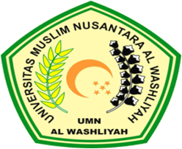

PROGRAM STUDI AGRIBISNIS
FAKULTAS PERTANIAN
UNIVERSITAS MUSLIM NUSANTARA AL WASHLIYAH
MEDAN
2022

